

MINIMALNI TEHNIČKI UVJETI ZA PROJEKTIRANJE
JAVNE RASVJETE NA PODRUČJU
BRČKO DISTRIKTA BiH

Pripremio
ekspert za vođenje projekata – elektroinženjer
_____________________________
Nenad Joveljić, dipl. ing. el. techn.

Brčko, siječanj 2021.

SADRŽAJ

1. | UVOD............................................................................................................. | 3
2. | CILJEVI MINIMALNIH TEHNIČKIH UVJETA .................................. | 3
3. | TEHNIČKI UVJETI KOD IZGRADNJE JAVNE RASVJETE............. | 3
3.1 | Svjetlotehnička klasifikacija prometnica................................................... | 3
3.2 | Izbor klase javne rasvjete............................................................................. | 4
3.3 | Izbor klase javne rasvjete za promet motornih vozila.............................. | 4
3.4 | Javna rasvjeta rizičnih područja................................................................. | 5
3.5 | Javna rasvjeta za pješački i biciklistički promet....................................... | 6
3.6 | Pješački prijelazi............................................................................................ | 6
3.7 | Parkirališta..................................................................................................... | 7
3.8 | Određivanje zona rasvijetljenosti................................................................ | 8
3.9 | Kolničke površine......................................................................................... | 8
3.10 | Energetski indikatori prema normi............................................................. | 9
3.11 | Preporuke i standardi za projektiranje javne rasvjete............................. | 10
3.12 | Definicije......................................................................................................... | 11
4. | LED SVJETILJKE………………………………………………………... | 11
4.1 | Kvaliteta komponenti................................................................................... | 11
4.2 | Tip LED drivera.......................................................................................... | 11
4.3 | Razina prenaponske zaštite......................................................................... | 11
4.4 | Održavanje.................................................................................................... | 11
4.5 | Svjetlotehnički proračun............................................................................... | 11
4.6 | Mjerenje osvijetljenosti................................................................................. | 12
4.7 | Analiza isplativosti rekonstrukcije instalacije javne rasvjete.................. | 12
4.8 | Zahtjevi standarda....................................................................................... | 12
4.9 | Zahtijevane tehničke karakteristike svjetiljke......................................... | 12
4.10 | Autonomno reguliranje svjetlosti................................................................ | 12
4.11 | Primjer predmjera za svjetiljku................................................................... | 13
5. | OPĆI UVJETI ZA DIZAJN SVJETILJKI………………………………. | 14
6. | OPĆI UVJETI ZA DIZAJN I TEMELJENJE STUPOVA JAVNE RASVJETE………………………………………………………………… | 15
7. | OSNOVNE KARAKTERISTIKE NAPAJANJA I UPRAVLJANJA JAVNOM RASVJETOM............................................................................. | 15
7.1 | Osnovne karakteristike ormara za javnu rasvjetu.................................... | 15
7.2 | Elektrooprema za ormare javne rasvjete................................................... | 16
7.3 | Upravljanje javnom rasvjetom…………………………………………… | 16
7.4 | Standardi za razvodne ormare……………………………………………. | 17
8. | GRAFIČKI PRIVITCI
 | Crtež broj 1: Tipski ormar javne rasvjete za ugradnju na stup – nadzemni razvod
 | Crtež broj 2: Tipski razvodni ormar javne rasvjete s dva izlaza – kabelski razvod
 | Crtež broj 3: Tipski razvodni ormar javne s četiri izlaza – kabelski razvod
9. | DODATAK – Analiza pojedinih rješenja na području Brčko distrikta BiH

1. UVOD

Osnovni zadatak javnog osvjetljenja jeste da svim sudionicima u prometu (vozačima i pješacima) ostvari takve vidne uvjete koji će u sumraku i u noćnim satima omogućiti siguran i pravilan tijek prometa.
Postoje tri glavna cilja javne rasvjete:
- da se omogući vozačima vozila da se sigurno kreću
- da se omogući pješacima da uoče opasnost, da se orijentiraju, da prepoznaju druge pješake i da imaju osjećaj sigurnosti
- javna rasvjeta treba omogućiti pravodobno uočavanje mogućih prepreka na putu, da bi se vozilo sigurno kretalo.
Moderna rješenja za LED rasvjetu brzo napreduju i mogu pružiti značajne potencijale za uštedu električne energije, smanjivanje CO emisije i sprječavanje svjetlosnog onečišćenja.
Prateći globalni trend smanjenja potrošnje električne energije u javnoj rasvjeti i minimalni tehnički uvjeti odnose se na uporabu LED svjetiljki za javno osvjetljenje.

2. CILJEVI MININIMALNIH TEHNIČKIH UVJETA

Ciljevi minimalnih tehničkih uvjeta za projektiranje javne rasvjete na području Brčko distrikta BiH su:

- određivanje osnovnih tehničkih uvjeta i kriterija za projektiranje javne rasvjete
- određivanje karakteristika svjetiljki i izvora svjetlosti koje treba primjenjivati u mreži javne rasvjete
- određivanje općih uvjeta za dizajn svjetiljki
- određivanje općih uvjeta za dizajn i temeljenje stupova javne rasvjete i
- osnovne karakteristike napajanja i upravljanja javnom rasvjetom.

Imajući u vidu ubrzan razvoj LED tehnologije u rasvjeti potrebno je povremeno (jednom godišnje) izvršiti provjeru ažurnosti podataka.

3.TEHNIČKI UVJETI KOD IZGRADNJE JAVNE RASVJETE

Kod izgradnje nove javne rasvjete tijekom pribavljanja odobrenja za građenje investitor je dužan Odjelu za javnu sigurnost Vlade Brčko distrikta BiH dostaviti originalan glavni projekt koji mora pored zakonom propisanih dijelova sadržati:

- tehnički opis
- tehničke uvjete
- proračun strujnog opterećenja kabela i padova napona
- jednopolnu shemu napojnog ormara s bilancom snaga
- prikaz rasporeda javne rasvjete na preslici geodetskog plana komunalnih uređaja
- izbor svjetiljki i druge opreme s tehničkim karakteristikama
- fotometrijski proračun
- predmjer radova
- projektno rješenje rasvjetnih stupova i njihovo temeljenje
- mehanički proračun opterećenja stupova.

3.1 Svjetlotehnička klasifikacija prometnica

Osnovni podatak prilikom projektiranja je svjetlotehnička klasa prometnice i njena kvalitetna kategorizacija koja se vrši u skladu sa:

- BAS 13201-1:2016 – Rasvjeta prometnica – Dio 1: Izbor klasa prometnica
- BAS 13201-2:2017 – Rasvjeta prometnica – Dio 2: Zahtjevi za performanse
- BAS 13201-3:2017 – Rasvjeta prometnica – Dio 3: Proračun performansi
- BAS 13201-4:2017 – Rasvjeta prometnica – Dio 4: Metode mjerenja karakteristika rasvjete prometnica
- BAS 13201-5:2017 – Rasvjeta prometnica – Dio 5: Indikatori energetskih radnih karakteristika.

Klasa prometnice određuje se ovisno o sljedećim parametrima: rizik od nastanka prometne nesreće, vrsta sudionika u prometu (motorna vozila, bicikli, pješaci), brzina kretanja vozila, gustoća prometa, geometrija prometnice, kompleksnost vidnog područja itd.

3.2 Izbor klase javne rasvjete

Metodologija je u osnovi bazirana na BAS 13201:2017, dijelu 2 i dijelu 3, pri čemu su parametri za izbor klase detaljnije opisani.
Za različite oblasti osvjetljenja i potrebe korisnika (ceste s motornim prometom, konfliktne oblasti, pješačke zone ili oblasti s niskom brzinom kretanja) izdvojeni su najvažniji parametri koji utječu na određivanje svjetlotehničke klase. Ovi parametri uključuju brzinu vožnje, gustoću i tip prometa, funkciju i uvjete na cesti kao i uvjete okruženja.
U nastavku su dane definicije pojmova koji se koriste prilikom izbora klase javne rasvjete. To su:
Brzina vožnje ili ograničenje brzine: Tipična brzina sudionika u prometu u relevantnoj oblasti.
Gustoća prometa: Broj vozila koja prođu pored zadane točke u zadanom vremenskom intervalu u oba pravca.
Maksimalni kapacitet: Maksimalni protok prometa koji je očekivan da prođe pored zadane točke u zadanom vremenskom intervalu uobičajeno izražen kroz broj vozila po satu ili broj vozila po danu.
Tip prometa: Kategorija vozila ili osoba koji sudjeluju u javnom prometu.
Motorni promet: Sva vozila na motorni pogon osim sporih vozila.
Nemotorizirani promet: Spora vozila (vozila na motorni pogon i zaprežna vozila s ograničenjem brzine do 40 km/h), vozila na pedale (biciklisti ili motociklisti) i pješaci.
Konfliktna oblast: Relevantna oblast u kojoj se tokovi motoriziranog prometa međusobno križaju, ili oblast preklapanja motornog prometa s ostalim tipovima sudionika.
Petlja: Po razinama razdvojeno križanje cesta s jednim ili više odvojaka za prelazak s jedne ceste na drugu.
Raskršće: Mjesto na kojem se dvije ili više cesta spajaju ili sijeku u istoj razini. Ovdje su uključeni i ceste i prateći sadržaji uz ceste namijenjeni prometu.
Luminancija okruženja: Procijenjena vrijednost luminancije okoline.
Težina navigacijskog zadatka: Stupanj napora koji sudionik u prometu mora učiniti kao rezultat prisutnih informacija, da izabere željeni put i prometnu traku i da održi ili promijeni.

3.3 Izbor klase javne rasvjete za promet motornih vozila

U tablici 1 dani su parametri koji utječu na izbor svjetlotehničke klase M. Za svaki parametar ponuđene su opcije s određenom vrijednosti koja utječe na izbor klase osvjetljenja.
Klasa M određuje se prema formuli :
$$M=6-VWS$$

Pri čemu je VWS suma parametara iz tablice broj 1. Za slučaj da je VWS negativan usvaja se da je M = 6. Ako je suma VWS takva da se dobije M ≤ 0 usvaja se M = 1
Parametar | Opcija | Opis |  | Težinska vrijednost Vw
Brzina vožnje  ili ograničenje brzine | Veoma visoka | V ≥ 100 km/h |  | 2
Brzina vožnje  ili ograničenje brzine | Visoka | 70 < V < 100 km/h |  | 1
Brzina vožnje  ili ograničenje brzine | Umjerena | 40 < V < 70 km/h |  | - 1
Brzina vožnje  ili ograničenje brzine | Niska | V ≤ 40 km/h |  | - 2
Gustoća prometa |  | Autoceste, ceste s više prometnih traka | Dvosmjerne ceste
Gustoća prometa | Visoka | > 65 % maksimalnog  kapaciteta | > 45 % maksimalnog  kapaciteta | 1
Gustoća prometa | Umjerena | 35 % – 65 %  maksimalnog kapaciteta | 15 % – 45 %  maksimalnog kapaciteta | 0
Gustoća prometa | Niska | < 35 % maksimalnog  kapaciteta | < 15 % maksimalnog  kapaciteta | - 1
Tip prometa | Mješoviti s velikim postotkom nemotoriziranog |  |  | 2
Tip prometa | Mješoviti |  |  | 1
Tip prometa | Samo motorni |  |  | 0
Odvojeni kolnici | Ne |  |  | 1
Odvojeni kolnici | Da |  |  | 0
Gustoća raskršća |  | Raskršće/km | Petlje, rastojanja između mostova, km
Gustoća raskršća | Visoka | > 3 | < 3 | 1
Gustoća raskršća | Umjerena | ≤ 3 | ≥ 3 | 0
Parkirana vozila | Prisutna |  |  | 1
Parkirana vozila | Nisu prisutna |  |  | 0
Luminancija okruženja | Visoka | Izlozi prodavaonica, reklame, sportski tereni, postaje, oblasti skladišta |  | 1
Luminancija okruženja | Umjerena | Normalna situacija |  | 0
Luminancija okruženja | Niska |  |  | - 1
Zadaća navigacije | Veoma težak |  |  | 2
Zadaća navigacije | Težak |  |  | 1
Zadaća navigacije | Lak |  |  | 0
Tablica 1: Parametri za izbor klase javne rasvjete M

Kriteriji kvalitete javne rasvjete za promet motornih vozila bazirani su na konceptu luminancije. Ona ovisi o svjetlosnoj raspodjeli svjetiljki, fluksu izvora svjetlosti, geometriji instalacije i o refleksijskim svojstvima kolničke površine.
Kvantitativno kriteriji kvalitete su: razine i ravnomjernost luminancije kolnika, kontrola bliještanja i koeficijent okruženja.
U nastavku je dana tablica broj 2 na temelju koje se mogu, na temelju izabrane klase javne rasvjete, definirati svjetlotehnički zahtjevi koje je potrebno ispuniti. Tablica 2 definira zahtjeve na temelju standarda BAS 13201-2 iz 2017. godine.

SVJETLOTEHNIČKA KLASA | Luminancija (razina sjajnosti) i opća i podužna ravnomjernost na cesti za uvjete suhe kolničke površine |  |  | Fiziološko bliještanje | Rasvjeta okruženja
SVJETLOTEHNIČKA KLASA | L_{sr (cd/mm}²₎ | U_{0-min} | U_{I-min} | f_{ti (%) max} | R_{EI min}
M1 | 2,00 | 0,40 | 0,70 | 10 | 0,35
M2 | 1,50 | 0,40 | 0,70 | 10 | 0,35
M3 | 1,00 | 0,40 | 0,60 | 15 | 0,30
M4 | 0,75 | 0,40 | 0,60 | 15 | 0,30
M5 | 0,50 | 0,35 | 0,40 | 15 | 0,30
M6 | 0,30 | 0,35 | 0,40 | 20 | 0,30
Tablica 2: Uvjeti za javnu rasvjetu za promet motornih vozila prema BAS EN 13201-2-2017

3.4 Javna rasvjeta rizičnih područja

Rizična područja su mjesta gdje se križaju trase vozila, gdje one zalaze u područja s puno pješaka i biciklista ili gdje postojeća cesta prelazi u dionicu nestandardne geometrije.
U ovim područjima povećava se vjerojatnost prometnih udesa svih vrsta.
Uloga rasvjete je da se ukaže na rizična područja i omogući da se jasno uoče pješaci, biciklisti, trasa puta, rubnici, autobusne postaje i prepreke.
Cestu koja vodi k rizičnom području potrebno je osvijetliti prema preporukama iz tablice broj 2 i to na dionici čija duljina treba osigurati vožnju u trajanju od najmanje 5 s, a pri brzini prometa koja je predviđena za tu dionicu.
Zahtjevi za klase od C0 do C5 definirani su kroz kriterije srednje pogonske osvijetljenosti.

SVJETLOTEHNIČKA KLASA | E_{sr}(lx)-min | U₀-min
C0 | 50 | 0,40
C1 | 30 | 0,40
C2 | 20 | 0,40
C3 | 15 | 0,40
C4 | 10 | 0,40
C5 | 7,5 | 0,40
Tablica 3: Uvjeti za rasvjetu na rizičnim područjima

Parametar | Opcija | Opis | Težinska vrijednost Vw
Brzina vožnje  ili ograničenje brzine | Veoma visoka | V ≥ 100 km/h | 3
Brzina vožnje  ili ograničenje brzine | Visoka | 70 < V < 100 km/h | 2
Brzina vožnje  ili ograničenje brzine | Umjerena | 40 < V < 70 km/h | 0
Brzina vožnje  ili ograničenje brzine | Niska | V ≤ 40 km/h | - 1
Gustoća prometa | Visoka |  | 1
Gustoća prometa | Umjerena |  | 0
Gustoća prometa | Niska |  | - 1
Tip prometa | Mješoviti s velikim  postotkom nemotoriziranog |  | 2
Tip prometa | Mješoviti |  | 1
Tip prometa | Samo motorni |  | 0
Odvojeni kolnici | Ne |  | 1
Odvojeni kolnici | Da |  | 0
Parkirana vozila | Prisutna |  | 1
Parkirana vozila | Nisu prisutna |  | 0
Luminancija okruženja | Visoka | Izlozi prodavaonica, reklame, sportski tereni, postaje, oblasti skladišta | 1
Luminancija okruženja | Umjerena | Normalna situacija | 0
Luminancija okruženja | Niska |  | - 1
Zadatak navigacije | Veoma težak |  | 2
Zadatak navigacije | Težak |  | 1
Zadatak navigacije | Lak |  | 0
Tablica 4: Parametri za izbor klase javne rasvjete C

3.5 Javna rasvjeta za pješački i biciklistički promet

Javna rasvjeta treba omogućiti sudionicima u prometu da uoče prepreke na cesti i druge opasnosti. Zbog toga je potrebno postići zadovoljavajuće vrijednosti horizontalne i vertikalne komponente osvijetljenosti te ograničiti bliještanje.
Na pješačkim stazama horizontalna komponenta osvijetljenosti izračunava se na razini tla i potrebno je zadovoljiti srednju i minimalnu vrijednosti horizontalne osvijetljenosti.
Kao dodatni zahtjev sigurnosti kada je neophodno raspoznavanje lika drugih pješaka, može se tražiti ispunjavanje minimalnih vrijednosti vertikalne i polucilindrične osvijetljenosti.
Klase javne rasvjete P uglavnom su namijenjene za pješake i bicikliste na pločnicima i biciklističkim stazama kao i za vozače motornih vozila s malom brzinom kretanja u stambenim zonama, zaustavnim trakama ili trakama za parkiranje.

SVJETLOTEHNIČKA KLASA | HORIZONTANA OSVIJETLJENOST  (lx) |  | Dodatni zahtjevi za slučaj da je neophodno raspoznavanje lika
SVJETLOTEHNIČKA KLASA | E_{SR}(lx)-min | E_{min}(lx) | E_{v}(lx)-min  minimalna vertikalna | E_{SC}(lx)-min  minimalna polucilindrična
P1 | 20 | 7,5 | 5 | 3
P2 | 10 | 3 | 3 | 2
P3 | 7,5 | 1,5 | 2,5 | 1,5
P4 | 5 | 1 | 1,5 | 1
P5 | 3 | 0,6 | 1 | 0,6
P6 | 1,5 | 0,2 | 0,6 | 0,2
Tabela 5: Svjetlotehnički zahtjevi za ceste s pješačkim prometom

Parametar | Opcija | Opis | Težinska vrijednost Vw
Brzina vožnje  ili ograničenje brzine | Niska | V ≤ 40 km/h | 1
Brzina vožnje  ili ograničenje brzine | Veoma niska (brzina šetnje) |  | 0
Gustoća prometa | Visoka |  | 1
Gustoća prometa | Umjerena |  | 0
Gustoća prometa | Niska |  | - 1
Sastav prometa | Pješaci,vozila s pedalama i motorni promet |  | 2
Sastav prometa | Pješaci i motorni promet |  | 1
Sastav prometa | Pješaci i vozila s pedalama |  | 1
Sastav prometa | Samo pješaci |  | 0
Sastav prometa | Samo vozila s pedalama |  | 0
Parkirana vozila | Prisutna |  | 1
Parkirana vozila | Nisu prisutna |  | 0
Luminancija okruženja | Visoka | Izlozi prodavaonica, reklame, sportski tereni, postaje, oblasti skladišta | 1
Luminancija okruženja | Umjerena | Normalna situacija | 0
Luminancija okruženja | Niska |  | - 1
Raspoznavanje lika | Neophodna |  | Posebni zahtjevi
Raspoznavanje lika | Nije neophodna |  | Nema posebnih zahtjeva
Tablica 6: Parametri za izbor klase javne rasvjete P

3.6 Pješački prijelazi

Osvjetljenje pješačkih prijelaza mora u noćnim satima omogućiti vozačima da za vrijeme vožnje pravodobno i dosta dobro mogu razaznati pješake koji prelaze cestu na posebno označenom dijelu ceste – pješačkom prijelazu.
Pješačke prijelaze nije potrebno posebno osvjetljavati ako osvjetljenje ostvari takve uvjete da:
- srednja sjajnost ceste u području 50 m ispred i 50 m iza prijelaza nije manja od 2 cd/m²
- ravnomjernost sjajnosti i ograničenje bliještanja odgovara svjetlotehničkim zahtjevima
- prijelaz za pješake ne leži u zoni minimalne sjajnosti na cesti
- ulazna i izlazna mjesta na prijelazu (područje pločnika na udaljenosti 1 m od prijelaza) budu dovoljno osvijetljena.

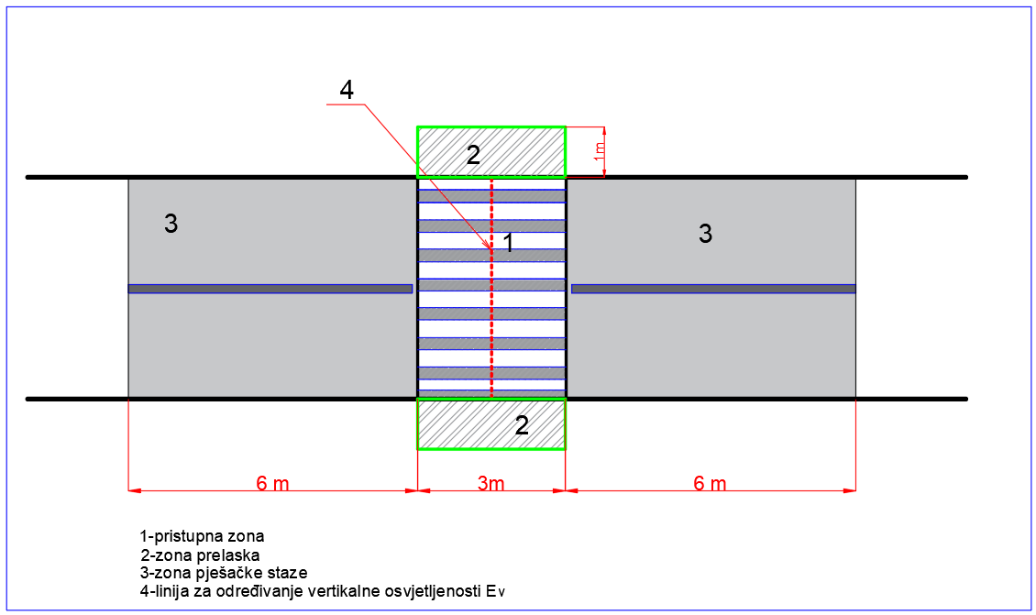
Slika 1: Dvosmjerni promet za dvije vozne trake

Zone koje bi trebalo obuhvatiti fotometrijskim proračunima i opsezi razina osvijetljenosti u zoni pješačkog prijelaza trebali bi biti sljedeći:

- U slučaju neosvijetljene ili slabo osvijetljene prometnice, horizontalna osvijetljenost trebala bi osigurati 75-150 lx, ujednačenost E_{smin}/E_{s r}≥ 30 %; a ako je prometnica dobro osvijetljena, trebalo bi osigurati srednju horizontalnu osvijetljenost 150 lx – 250 lx, ujednačenost E_{smin}/E_{sr}≥ 30 %.
- Zona oko pločnika je pravokutna površina čija je širina 1 m i njena srednja horizontalna osvijetljenost treba iznositi 50 % osvijetljenosti na pješačkom prijelazu.
- Prilazna zona je pravokutna zona dijela kolnika koji se prostire neposredno ispred i iza pješačkog prijelaza. Širina ovog pješačkog prijelaza iznosi 6 m, a duljina odgovara širini kolnika i vrijednost horizontalne osvijetljenosti ne smije biti manja od 35 % horizontalne osvijetljenosti.
- Crta koja prolazi kroz sredinu pješačkog prijelaza pruža se normalno na osu ceste na visini od 1,5 m iznad ravni kolnika. Na ovoj visini srednja vertikalna osvijetljenost treba biti veća od 60 lx ako je prometnica slabo osvijetljena, a u protivnom treba biti veća od 80 lx za dobro osvijetljene prometnice, ujednačenost E_{smin}/E_{sr}≥ 30 %.

Potrebno je projektirati svjetiljke s odgovarajućom asimetričnom optikom na malom odstojanju prije pješačkog prijelaza. Na ovaj se način postiže pozitivni kontrast koji omogućava i uočavanje lica i odjeće pješaka, što dodatno povećava sigurnost jer vozač vidi pješaka kao osobu, a ne kao siluetu.
U slučaju dvosmjernog prometa potrebno je postaviti dvije svjetiljke, s obje strane pješačkog prijelaza.
Izbor optičkog sustava sa specijalno projektiranom asimetričnom karakteristikom i dodatnim priborom za suzbijanje blijeska povećava vidni komfor vozača.

Temperatura boje

S ciljem dodatnog skretanja pažnje vozača poželjna je temperatura boje svjetlosnih izvora koji osvjetljavaju prometnicu u odnosu na izvore koji osvjetljavaju pripadajući pješački prijelaz.
Na taj se način postiže kontrast boja koji dodatno upozorava vozača. S obzirom na to da je osvjetljenje prometnice predviđeno neutralno bijelom bojom (NW, 4.000 K), hladno bijela boja (CW, 5.700 K) u kombinaciji s općom asimetričnom karakteristikom svjetiljke predstavlja dobro rješenje.

3.7 Parkirališta

U parkirališta se ubrajaju samostalna javna parkirališta na slobodnom prostoru koja većinom imaju posebno uređen prometni režim. Te prometne površine mogu biti sasvim različito izvedene. To ovisi o značaju i veličini parkirališta, rasporedu parkirališnih mjesta, načinu reguliranja prometa, zasađenog drveća itd.
Pri osvjetljenju otvorenih prostora kao što su parkirališta, ulice i trgovi preporučena osvijetljenost je 5÷20 [lx] uz ravnomjernost 0,25.

Vrsta područja ili aktivnosti | E_{sr} (lx) | U₀
Niska gustoća prometa za parkirne površine kod prodavaonica, parkova i stambenih objekata | 5 | 0,25
Umjerena gustoća prometa na parkirnim površinama poslovnih objekata, zgrada i višenamjenskih objekata | 10 | 0,25
Velika gustoća prometa parkirališnih prostora kod škola, vjerskih objekata, trgovačkih centara, velikih sportskih, višenamjenskih sportskih i građevinskih objekata | 20 | 0,25
Tablica 7: Svjetlotehnički zahtjevi za parkirališta

3.8 Određivanje zona rasvijetljenosti

Za odabir karakteristika svjetiljke te njihovog načina postavljanja i usmjerenja bitno je odrediti kojoj zoni rasvijetljenosti pripadaju.
Zona | Opis | Napomena | Svijetljenje neba ULR (maks. %)
E0 | Područje prirodne rasvijetljenosti | Područje astronomskih osmatračnica, parkovi tamnog neba | 0
E1 | Područje tamnog krajolika | Međumjesne lokalne prometnice uglavnom nerazvrstane | 0
E2 | Područje niske ambijentalne rasvijetljenosti | Rezidencijalne zone | 2,5
E3 | Područje srednje ambijentalne rasvijetljenosti | Komunikacijske, industrijske i trgovačke zone | 5
E4 | Područje visoke ambijentalne rasvijetljenosti | Urbana područja komercijalnog karaktera s visokim stupnjem noćnih aktivnosti | 15
Tablica 8: Zone rasvijetljenosti

Svjetiljke koje imaju ULOR = 0 % mogu zadovoljiti sva gore navedena područja.

3.9 Kolničke površine

R-klasifikacijski sustav
U projektima se preporučuje uporaba R-sustava jer se u površinski sloj kolnika ne stavlja sredstvo za poboljšanje refleksije.
Klasa | Opis
R₁ | Asfaltni cestovni pokrivač s najmanje 15 % vještačkog materijala za povećanje sjajnosti ili s najmanje 30 % jako svijetlih antozita  Pokrivači s kamenom sitnježi koja pokriva više od 80 % površine kolnika, pri čemu je kamena sitnjež pretežno sastavljena od materijala za povećanje sjajnosti ili od 100 % veoma svijetlih antrozita (betonska površina)
R₂ | Pokrivači s hrapavom teksturom i normalnim agregatima  Asfaltni pokrivači s od 10 % do 15 % vještačkog materijala za povećanje sjajnosti  Grub i hrapav asfaltni beton bogat šljunkom sa zrnima veličine do 10 ili iznad 10 mm  Liveni asfalt neposredno po izvođenju
R₃ | Asfaltni beton u hladnom stanju (liveni asfalt) sa šljunkom granulacije do 10 mm, ali s hrapavom strukturom  Pokrivač s grubom teksturom, ali uglačanom
R₄ | Liveni asfalt poslije više mjeseci uporabe  Pokrivači s prilično glatkom ili uglačanom teksturom
Tablica 9: Opis sastava površinskog sloja kolnika standardnih klasa R

R-klasifikacijski sustav, usvojen od strane CIE, omogućava da se svaki tip suhe kolničke površine, a ovisno o vrijednosti faktora S₁, svrsta u jednu od četiri standardne refleksijske klase kolnika.

Klasa | S₁-granice | S₁-standard | Q₀-normalno | Tip refleksije
R₁ | S₁ < 0,42 | 0,25 | 0,10 | Difuzna
R₂ | 0,42 ≤ S₁ < 0,85 | 0,58 | 0,07 | Približno difuzna
R₃ | 0,85 ≤ S₁ < 1,35 | 1,11 | 0,07 | Slabo usmjerena
R₄ | S₁ ≤ 1,35 | 1,55 | 0,08 | Usmjerena
Tablica 10: Standardne refleksijske klase kolnika

3.10 Energetski indikatori prema normi

Prema BAS 13201-5:2017 – Rasvjeta prometnica – Dio 5: Indikatori energetskih radnih karakteristika, definirane su dvije vrijednosti kojima iskazujemo energetsku učinkovitost javne rasvjete. To su indikator gustoće snage (PDI) D_{p} i indikator godišnje potrošnje (AECI) D_{E}. Ove vrijednosti potrebno je u proračunima prikazivati zajedno.

3.10.1 Indikator gustoće snage

Indikator gustoće snage za površinu podijeljenu na potpodručja za zadano operativno stanje treba računati po formuli:

$$D_{p}=\frac{P}{\sum_{i=1}^{n}{{{(E}_{i}∙A_{i})}_{ }}}$$

gdje je:

D_{p} – indikator gustoće snage izražen $(\frac{W}{lx∙m^{2}})$
P – snaga sustava javne rasvjete rabljena za osvjetljavanje bitne površine
E_{i} – održavana prosječna horizontalna osvijetljenost potpodručja „i“ (lx)
A_{i} – veličina potpodručja „i“ osvijetljenog javnom rasvjetom
n – broj potpodručja koja treba osvijetliti.

Iz perspektive energetske učinkovitosti izračunate klase rasvjete za bilo koju rasvjetnu instalaciju ne bi trebale prelaziti u sljedeću veću klasu rasvjete. Ne bi trebalo premašivati 50 % zadane klase rasvjete ako se radi o najvećoj klasi.
Preporučene vrijednosti gustoće snage za svjetlotehničke klase prometnica dane su u sljedećoj tablici.

Svjetlotehnička klasa prometnice | D_{p} $(\frac{W}{lx∙{mm}^{2}})$
M1 | 25 – 32
M2 | 24 – 27
M3 | 23 – 25
M4 | 23
M5 | 24
M6 | 20
Tablica 11: Preporučene vrijednosti gustoće snage za svjetlotehničke klase prometnica

3.10.2 Indikator godišnje potrošnje

Indikator godišnje potrošnje energije (AECI) računa se sljedećim izrazom:

$$D_{E}=\frac{\sum_{j=1}^{m}{P_{j∙ }t_{j}}}{A}$$

D_{E} – indikator godišnje potrošnje energije za instalaciju javne rasvjete (kWh/m²)
P_{j} – operativna snaga povezana s j-tim razdobljem funkcioniranja (W)
t_{j} – trajanje j-tog razdoblja funkcioniranja kada je rabljena snaga P_{j} tijekom godine (h)
A – površina osvjetljenja s istim rasporedom svjetiljki (m²)
m – broj razdoblja s drugačijom snagom P_{j}.

Preporučene vrijednosti indikatora godišnje potrošnje za svjetlotehničke klase prometnica dane su u sljedećoj tablici:

Svjetlotehnička klasa prometnice | D_{E} (kWh/m²)
M1 | 3 – 3,8
M2 | 2,4 – 2,5
M3 | 1,5
M4 | 1,1
M5 | 0,8
M6 | 0,4 – 0,5
Tablica 12: Preporučene vrijednosti indikatora godišnje potrošnje za svjetlotehničke klase prometnica

3.10.3 Prošireni energetski indikator

Faktori energetske učinkovitosti rasvjete SL i SE čimbenici su prema kojima određujemo energetske razrede javne rasvjete:

$$SL=\frac{P_{s}}{L∙S∙ W_{r}}$$

gdje je:
SL – čimbenik energetske učinkovitosti rasvjete čija je kvaliteta uvjetovana sjajnošću površine ( $\frac{W}{ \frac{cd}{m^{2}} ∙m^{2}}$)
P_{s} – ukupna korištena električna snaga za napajanje jednog rasvjetnog mjesta (snaga izvora, predspojne naprave i gubitci) (W)
L – zahtijevana vrijednost sjajnosti
S – razmak između rasvjetnih mjesta (m)
W_{r} – širina površine koja se osvjetljava;

$$SE=\frac{P_{S}}{E_{sr}∙S∙ W_{r}}$$

gdje je:
SE – čimbenik energetske učinkovitosti rasvjete za površine čija je kvaliteta uvjetovana sjajnošću površine
P_{s} – ukupna korištena električna snaga za napajanje jednog rasvjetnog mjesta (snaga izvora, predspojne naprave i gubitci) (W)
E_{sr} – zahtijevana srednja rasvijetljenost
S – razmak između rasvjetnih mjesta (m)
W_{r} – širina površine koja se osvjetljava.

Energetski razred JR | SL ( $\frac{W}{ \frac{cd}{m^{2}} ∙m^{2}}$) | SE($\frac{W}{ lx ∙m^{2}}$)
A | 0,075 – 0,224 | 0,000 – 0,014
B | 0,225 – 0,374 | 0,015 – 0,024
C | 0,375 – 0,524 | 0,025 – 0,034
D | 0,525 – 0,674 | 0,035 – 0,044
E | 0,675 – 0,824 | 0,045 – 0,054
F | 0,825 – 0,974 | 0,055 – 0,064
G | 0,975 – 1,124 | 0,065 – 0,074
Tablica 13: Čimbenici energetske učinkovitosti rasvjete SL i SE

3.11 Preporuke i standardi za projektiranje javne rasvjete

1. CIE 115,2010 Lighting of roads for motor and pedestrian traffic
2. CIE 140, 2000 Road lighting calculations

BAS standardi :
BAS 13201-1:2016 – Rasvjeta prometnica – Dio 1: Izbor klasa prometnica
BAS 13201-2:2017 – Rasvjeta prometnica – Dio 2: Zahtjevi za performanse
BAS 13201-3:2017 – Rasvjeta prometnica – Dio 3: Proračun performansi
BAS 13201-4:2017 – Rasvjeta prometnica – Dio 4: Metode mjerenja karakteristika rasvjete prometnica
BAS 13201-5:2017 – Rasvjeta prometnica – Dio 5: Indikatori energetskih radnih karakteristika

3.12 Definicije

Srednja luminancija kolnika – L: minimalna vrijednost luminancije koja treba trajati tijekom cijelog vijeka trajanja javne rasvjete.

Opća ravnomjernost luminancije na kolniku – U₀: odnos minimalne i maksimalne luminancije na točkama proračunskog polja i srednje luminancije kolnika.

Uzdužna ravnomjernost luminancije kolnika – U_{L}: odnos minimalne i maksimalne luminancije točaka u osi kolničke trake.

Relativni porast praga – T_{I} (f_{TI}): relativni porast praga prepoznavanja razlike sjajnosti između promatranog objekta i njegove okoline koji je potreban da bi se zadržao isti stupanj vidljivosti kakav je postojao prije pojave izvora bliještanja.

Koeficijent okruženja EIR: odnos prosječne osvijetljenosti traka širine 5 m ili manje ako prostor ne dopušta, i to duljinom rubova s obje strane kolnika i prosječne osvijetljenosti na susjednim trakama širine 5 m ili polovici širine kolnika, s tim što se uzima manja vrijednost.
Na dvostrukim kolnicima oba kolnika se tretiraju kao jedan ako nisu na rastojanju većem od 10 m.

4. LED SVJETILJKE

4.1 Kvaliteta komponenti

Prilikom izbora LED opreme za javnu rasvjetu posebno je voditi računa o kvaliteti komponenti unutar LED svjetiljki – poželjno je da LED čipovi budu proizvod renomiranih proizvođača (npr. Cree, Lumileds, LG, Samsung, Nichia, Seoul Semiconductor i dr.), a isto važi i za LED drivere (npr. Philips, Xitanium, LG, Osram, Meanwell) i uređaje prenaponske zaštite.
Proizvođač LED svjetiljki dužan je prikazati usklađenost rabljenih komponenti s važećim standardima kroz svoju deklaraciju o usuglašenosti s CE znakom.

4.2 Tip LED drivera

Potrebno je da svjetiljka bude opremljena programibilnim LED driverom koji ima funkciju podešavanja radne struje (snage, fluksa) i kreiranja autonomnog scenarija dimiranja u više koraka. Svjetiljka treba biti kompatibilna sa sustavom daljinskog upravljanja i nadgledanja svjetlosnog fluksa i snage svjetiljke (tzv. telemenadžment sustav), tj. programibilni LED driver treba imati funkciju kontrole razine osvijetljenosti (ili snage) putem DALI protokola ili naponskog signala 1-10 V DC. Zahvaljujući uporabi programibilnog drivera, moguće je regulirati svjetlosni fluks izvora tijekom eksploatacije tako da on u svakom trenutku bude isti (opadanje svjetlosnog fluksa uslijed starenja izvora kompenzira se reguliranjem radne struje).
Na ovaj način moguće je ostvariti dodatne uštede u potrošnji električne energije u odnosu na natrijeve izvore visokog tlaka. Driver treba imati integriran termistor koji osigurava zaštitu drivera ako temperatura poraste iznad maksimalno dopuštene.

4.3 Razina prenaponske zaštite

Obvezno je da električno kolo svjetiljke sadrži uređaj prenaponske zaštite. Zahtijeva se da to budu uređaji za razinu 10 kV / 10 kA.

4.4 Održavanje

Za održavanje je potrebno predvidjeti svjetiljke jednostavne za montažu uz minimalnu uporabu alata.

4.5 Svjetlotehnički proračun

Projektant treba priložiti svjetlotehnički proračun za projektiranu trasu na temelju kojeg se definira tip LED svetiljke i potvrđuje ispunjenost uvjeta za traženu svjetlotehničku klasu.
Preporučuje se uporaba računalnih programa za fotometrijski proračun kao što su:
- DIALux
- RELUX
- AGI32
- VISUAL.

4.6 Mjerenje osvijetljenosti

Vrijednosti svjetlotehničkog proračuna neophodno je dokazati mjerenjima na terenu – neophodna je nazočnost neovisne stručne osobe koju će odobriti investitor, a koja će za mjerenje koristiti atestirani luksometar. Mjerenje se izvodi na način definiran standardom BAS EN 13201 – dijelovi 3. i 4.

4.7 Analiza isplativosti rekonstrukcije instalacije javne rasvjete

Imajući u vidu da je LED tehnologija relativno nova i da tržište LED svjetiljki još nije u potpunosti profilirano, potrebno je da u slučaju rekonstrukcije rasvjete projektant priloži tehnoekonomsku analizu opravdanosti zamjene postojeće instalacije s novoprojektiranim svjetiljkama s LED izvorom svjetlosti.

4.8 Zahtjevi standarda

Izabrana LED svjetiljka mora imati certifikate izdane od akreditiranih laboratorija koji dokazuju da je svjetiljka prošla sljedeće testove:
- Certifikat ENEC
- Testno izvješće za LED svjetiljku prema osnovnom standardu EN 60598-2-3
- Testno izvješće za LED module prema standardu EN 62031 (posebno ili kao dio testnog izvješća prema osnovnom
standardu EN 60598-2-3)
- Certifikat o testiranju LED drivera prema standardima EN 61347-1, EN 61347-2-13 i EN 62384
- Elektromagnetna kompatibilnost (EMC) prema standardima EN 55015 i EN 61547
- Otpornost na udar (IK test) prema standardu EN 60598-1
- Mjerenje viših harmonika struje prema standardu EN 61000-3-2
- Fotobiološka sigurnost prema standardu EN 62471
- Izvješće o mjerenju fotometrijskih karakteristika prema standardima LM79-08, CIE 121-1996 ili EN 13032-1 koji je
izdao akreditirani laboratorij
- Certifikat prema standardu ISO 17025 kojim se dokazuje akreditacija laboratorija da vrši mjerenja fotometrijskih veličina,
- Izvješće proizvođača LED čipova ili LED svjetiljki o projiciranom uporabnom vijeku i održavanju svjetlosnog fluksa prema standardima LM80/TM21
- Deklaracija o usuglašenosti s CE znakom koju je izdala isključivo tvornica u kojoj se proizvodi i sklapa svjetiljka
- Izvješće o obavljenom termičkom testu prema standardu EN 60598-1 ako već nije prikazan kao dio kompletnog izvješća prema standardu EN 60598-2-3.

4.9 Zahtijevane tehničke karakteristike svjetiljki

- Stupanj mehaničke zaštite prema EN 60598 (ili 60529): min IP66 za kompletnu svjetiljku
- Stupanj otpornosti protektora na udar prema EN 62262: min IK08
- Uporabni vijek LED izvora : ≥ 100.000 h, s tim da svjetlosni fluks ne opadne na manje od 80 % od inicijalnog (L80)
- Zračenje u gornjoj hemisferi ULRO = 0 %
- Čimbenik snage PF ≥ 0,90 u normalnom režimu rada
- Indeks reprodukcije boje CRI ≥ 70
- Učinkovitost LED svjetiljki (lm/W) treba da je veća ili jednaka od relativnih vrijednosti u tablici:

Godina proizvodnje LED svjetiljke | Učinkovitost (lm/W)
2020. | 115
2021. | 140
2022. | 155
Tablica 14: Učinkovitost LED svjetiljki

- Temperatura boje svjetlosti u opsegu od 3.000 do 4.000 K
- Svjetiljka je predviđena za rad u okruženju s temperaturom od: - 20 °C do + 35 °C.

Prilikom izbora opreme potrebno je voditi računa pored preporučenih vrijednosti također i o dostupnosti kao i usporedivosti s drugim proizvođačima.

4.10 Autonomno reguliranje svjetlosti

Rješenje koje se primjenjuje kod svjetiljki s LED izvorima svjetlosti jeste sklop reguliranja svjetlosti u stupnjevima. Predloženom opremom moguće je ostvariti vremenski ovisno reguliranje kojim se tijekom noćnih sati, kada je promet smanjenog intenziteta, jednoliko smanjuje intenzitet rasvjete na cijeloj dionici prometnice. Ovim načinom reguliranja zadržava se kvaliteta rasvijetljenosti (uzdužna i opća jednolikost) uz smanjenje intenziteta svjetlosti, a kao konačni rezultat ostvaruje se energetska ušteda. Uređaji trebaju imati mogućnost upravljanja u maksimalno pet točaka. U sljedećim dijagramima nalaze se prijedlozi rješenja upravljanja rasvjetom s iskazanim postotkom uštede.
Sustav upravljanja neovisan je o trajanju noći u ljetnim i zimskim mjesecima budući da uređaj samostalno mjeri sredinu noći i po tome određuje termine rada.
Driver unutar predložene svjetiljke je takve izrade da se predloženo reguliranje može isključiti pomoću odgovarajućih programskih alata te se svjetiljkom može upravljati nekim od standardnih protokola (DALI ili naponsko reguliranje 1 – 10 V), što u praksi znači da se svjetiljke mogu jednostavno nadograditi sustavom središnjeg reguliranja ako za to u budućnosti bude potrebe.

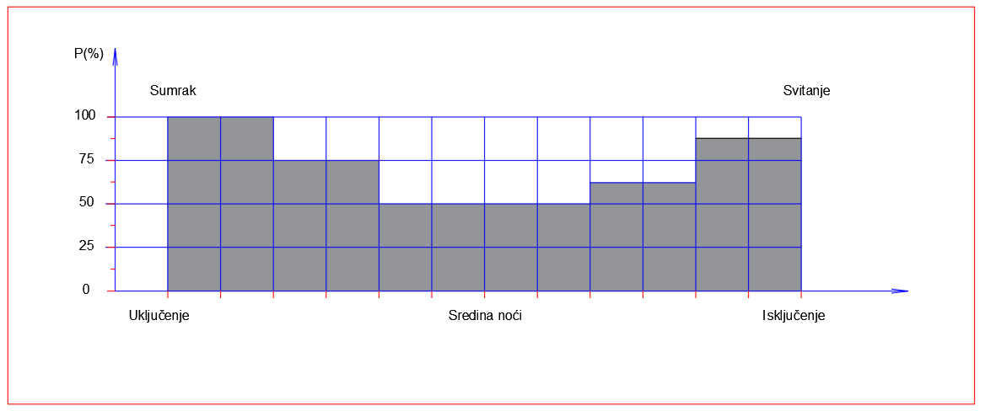
Dijagram broj 1: Reguliranje svjetlosti u pet točaka

U projektnom zadatku će se definirati režim rada rasvjete. U narednim dijagramima nalaze se scenariji za reguliranje svjetlosti u tri točke s uštedama od 40 %, 32 % i 50 %.

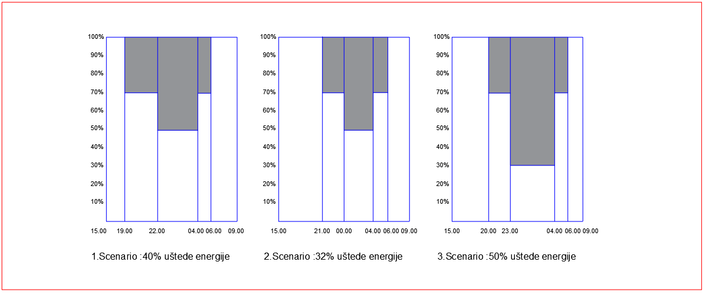
Dijagram broj 2: Načini podešavanja reguliranja svjetlosti

4.11 Primjer predmjera za svjetiljku

U svim stavkama predmjera i predračuna predviđeni su nabava i doprema materijala na gradilište, montaža i spajanje opreme, komplet s potrebnim elektroinstalacijskim materijalom.
Izvođač elektroradova dužan je upoznati se s ostalom tehničkom dokumentacijom građevine i uskladiti radove s izvođačima ostalih instalacija. Radove mora izvesti sukladno važećim propisima i normama za izvođenje instalacija te ugraditi samo tehnički ispravan elektroinstalacijski materijal u skladu s važećim propisima i standardima.
Izvođač radova ne smije odstupiti od projekta bez suglasnosti nadzornog inženjera/projektanta i investitora.
U pozicijama predmjera u kojima se navodi određeni model i proizvođač opreme dopušteno je nuđenje ekvivalentnih proizvoda uz uvjet zadovoljavanja minimalnih tehničkih karakteristika koje su navedene u predmjeru.
U slučaju nuđenja drugog tipa opreme potrebno je ispuniti polje „Ekvivalent“: i navesti točan tip, model i proizvođača opreme. Uz ponudu je potrebno dostaviti kataloške podatke opreme, proračun rasvijetljenosti kojima se dokazuje zadovoljavanje traženih klasa rasvjete zajedno sa svjetlotehničkim krivuljama u elektroničkom obliku (LDT format).
Kataloški podatci i svjetlotehničke krivulje moraju biti javno dostupni na mrežnim stranicama proizvođača – potrebno je dostaviti dopis s mrežnim adresama (tzv. linkovima) na kojima je moguće pronaći tražene podatke.
Opis svjetiljke
Isporuka i montaža svjetiljke s LED izvorom svjetlosti za cestovnu rasvjetu proizvođača: xxxxx, tip: xxxx ili _________________________________ (navesti tip i naziv proizvođača)
Kućište je od 100 % tlačno lijevanog aluminija.
- Optika: asimetrična za cestovnu rasvjetu
- Radna temperatura: od – 25 °C do + 35 °C
- Ekološki prihvatljiv
- Ograničeno bliještanje
- Bez svjetlosnog onečišćenja: ULOR = 0 %
- U skladu s RoHS zahtjevima
- Predspojni uređaj treba imati mogućnost kreiranja autonomnog scenarija dimiranja u pet koraka (bez testne žice) s mogućnošću naknadnog programiranja.
- Uporabni vijek LED modula: ≥ 100 000 sati s tim da svjetlosni fluks ne opadne na manje od 80 % od inicijalnog (L80)
- Klasa električne zaštite: II.
- Svjetiljka treba biti opskrbljena opremom za zaštitu od prenapona minimalno 10 kV / 10 kA
- Stupanj mehaničke zaštite kompletne svjetiljke: IP66
- Mehanička otpornost svjetiljke na udar: IK08
- Snaga ne veća od: 55 W
- Boja svjetlosti: 4.000 K
- Izlazni svjetlosni fluks ne manji od 6.306 lm
- Svjetlosna iskoristivost: ne manja od 115 lm/W
- Indeks raspoznavanja boja CRI ≥ 70
- Napajanje: 220 V – 240 V, 50 Hz
- Jamstvo: 5 godina
Svjetiljka mora zadovoljiti uvjete osvijetljenosti kolnika za klasu M5 u skladu s normom EN 13201-2 sa sljedećim parametrima prometnice:
- Postavljanje svjetiljki: linija desno
- Udaljenost između stupova: 40 m
- Širina kolnika (m): 5,00
- Visina svjetiljke (m): 7,20
- Udaljenost od kolnika (m): 1,50
- Broj kolničkih traka: 2
- Podloga: R3 (q = 0,07)
- Korekcijski čimbenik proračuna: 0,697
Atesti odnosno certifikati koji trebaju pratiti svjetiljke su:
- ENEC certifikat
- Izvješće o testiranju otpornosti na udar (IK test) prema standardu EN 62262
- Izvješće o testiranju mehaničke zaštite (IP test) prema standardu EN 60598-1
- Izvješće o mjerenju fotometrijskih karakteristika prema standardima LM79-08, CIE 121-1996 i EN 13032-1 kao i certifikate izdane od odgovarajućeg akreditiranog laboratorija prema ISO 17025 standardu kojima se dokazuju tražene fotometrijske karakteristike svjetiljke
- Izvješće proizvođača LED čipova ili LED svjetiljki o projiciranom uporabnom vijeku i održanju svjetlosnog fluksa prema standardima LM80/TM21
- Deklaraciju o usuglašenosti s CE znakom, izdanu isključivo od tvornice u kojoj se svjetiljka proizvodi ili sklapa.

5. OPĆI UVJETI ZA DIZAJN SVJETILJKI

Kod izbora svjetiljki projektanti su dužni uzeti u obzir i karakter prometnice i javne površine gdje se postavljaju svjetiljke:
- za urbane dijelove grada kao što su trgovi, šetališta i parkovi birati dekorativno-funkcionalne svjetiljke
- kod postavljanja svjetiljki u zaštićenim područjima i/ili objektima koji se tretiraju kao kulturno-povijesno i prirodno nasljeđe obvezno prilagoditi dizajn po pribavljenoj suglasnosti mjerodavne institucije
- boja kućišta svjetiljki treba biti usuglašena s bojom stupova javne rasvjete (KORS, CRS)
- u posebnim slučajevima kod nemogućnosti postavljanja stupova javne rasvjete na javnu površinu, svjetiljke se mogu postaviti na fasade objekata
- nije dopušteno postavljanje svjetiljki na sajle između objekata.

6. OPĆI UVJETI ZA DIZAJN I TEMELJENJE STUPOVA JAVNE RASVJETE

Prema vrsti materijala od kojih se izrađuju stupovi javne rasvjete mogu biti:
- čelični
- aluminijski.
Čelični stupovi cestovne rasvjete trebaju biti zaštićeni od korozije postupkom vrućeg cinčanja. U konstruktivnim detaljima stupa treba predvidjeti nasadnik za svjetiljke, adapter za montažu svjetiljki, otvor razdjelnika stupa, temeljnu ploču stupa te temelj stupa s ugrađenim pocinčanim sidrenim (anker) vijcima i instalacijskim cijevima za uvod kabela u skladu s važećim standardima za javnu rasvjetu.
Stupovi za javnu rasvjetu u urbanim područjima s podzemnim kabelskim priključkom isključivo su metalni i to:
- za izgradnju novih dionica ili rekonstrukcije s novim stupovima postavljaju se čelični pocinčani ili aluminijski stupovi
- kod nadogradnje na postojeću trasu postavljaju se istovjetni stupovi postojeće trase javne rasvjete
- kod postavljanja stupova s nadzemnom mrežom postavljaju se armiranobetonski stupovi i drveni stupovi s betonskom nogarom
- temeljenje stupova vrši se u skladu s tehničkim propisima za temeljenje stupova.

Potrebno je obratiti pažnju na izgled instalacije javne rasvjete danju na što posebno utječe:
- visina i boja stupa javne rasvjete u usporedbi s okolnim zgradama i drvećem
- lokacija stupova javne rasvjete ovisno o izgledu područja
- izgled i boja nosećih elemenata
- raspored stupova i svjetiljki
- izgled i boja svjetiljki
- pozicija postavljanja stupova javne rasvjete ne smije smetati sigurno kretanje pješaka niti zaklanjati prometnu signalizaciju
- elementi za nošenje svjetiljki za nova naselja biraju se u suradnji s autorom arhitektonskog rješenja.

Stupovi javne rasvjete moraju biti u suglasnosti sa sljedećim standardima:
1.BAS EN 40-1:2003
Stupovi za rasvjetu – Dio 1: Definicije i nazivi
2. BAS EN 40-2:2006
Stupovi za rasvjetu – Dio 2: Opći zahtjevi i dimenzije
3.BAS EN 40-3-1:2014
Stupovi za rasvjetu – Dio 3-1: Projektiranje i verifikacija – Specifikacija za karakteristična opterećenja
4.BAS EN 40-3-2:2014
Stupovi za rasvjetu – Dio 3-2: Projektiranje i verifikacija – Verifikacija ispitivanjem
5.BAS EN 40-3-3:2014
Stupovi za rasvjetu - Dio 3-3: Projektiranje i verifikacija – Verifikacija proračunom
6.BAS EN 40-4/Cor1:2011
Stupovi za rasvjetu – Dio 4: Zahtjevi za stupove za rasvjetu od armiranog i prednapregnutog betona
7.BAS EN 40-4:2007
Stupovi za rasvjetu – Dio 4: Zahtjevi za stupove za rasvjetu od armiranog i prednapregnutog betona
8.BAS EN 40-5:2003
Stupovi za rasvjetu – Dio 5: Zahtjevi za stupove od čelika za rasvjetu
9.BAS EN 40-6:2003
Stupovi za rasvjetu – Dio 6: Zahtjevi za stupove od aluminija za rasvjetu.

7. OSNOVNE KARAKTERISTIKE NAPAJANJA I UPRAVLJANJA JAVNOM RASVJETOM

7.1 Osnovne karakteristike ormara za javnu rasvjetu

Za napajanje instalacije javne rasvjete koriste se slobodnostojeći ormar javne rasvjete (OJR) ili ormari javne rasvjete namijenjeni za montažu na stup.
Nije dopuštena ugradnja ormara za javnu rasvjetu u trafostanicama 10(20)/0,4 kV.
Ormari za javnu rasvjetu napajaju se iz 0,4 kV distributivne mreže.
Ormari su urađeni od materijala sljedećih karakteristika:
- nezapaljiv
- nehigroskopan
- otporan na mehanička opterećenja IK 10
- otporan na kemijska djelovanja atmosferskih agensa
- stupanj zaštite IP65
- montažna ploča od izolacijskih materijala
- otporan na UV zračenja
- s antiposterskom zaštitom.

Preporuka je da ormar bude izrađen od ojačanog poliestera s ugradbenim elementima za nošenje opreme. Predviđena je ugradnja brojila za daljinsko očitavanje u ormare tako da nije potrebna ugradnja stakla radi lakšeg očitavanja brojila. Ormari javne rasvjete su tipizirani, usvojenih dimenzija i vidno označeni s oznakom JR.
Brava s univerzalnim ključem koji koristi nadležna elektrodistribucija.
Temelj, način ankeriranja i uvodi kabela moraju biti tipizirani radi mogućnosti primjene i zamjene ormara javne rasvjete raznih proizvođača.

7.2 Elektrooprema za ormare javne rasvjete

Osnovni zahtjevi koje ugrađena elektrooprema mora zadovoljiti su sljedeći:
- zaštita od kratkog spoja
- zaštita od preopterećenja
- zaštita od previsokog napona dodira
- zaštita od atmosferskih i sklopnih prenapona.

Oprema ormara je raspoređena u sljedeća polja:
- dovodno polje
- mjerno polje
- polje upravljanja i razvoda.

7.2.1 Dovodno polje

U dovodnom polju nalazi se kompaktni prekidač do 63 A s elektroničkom zaštitom od preopterećenja i kratkog spoja.
Odvodnici prenapona I_{n} = 20 kA i maksimalno 65 kA za val 8/20 odgovarajućeg tipa – klase. Povezivanje izvršiti u skladu s preporukama proizvođača za sustav zaštite TNS.

7.2.2 Mjerno polje

Mjerenje potrošnje električne energije vrši se izravnim digitalnim brojilom 3 x 230 / 400 V, 60 A s daljinskim očitavanjem potrošnje električne aktivne i reaktivne energije s komunikacijskim modulom GPRS/3G.

7.2.3 Polje za upravljanje i razvod

U polje za upravljanje i razvod ugrađuje se sljedeća oprema:
- vremenski relej s programom za astrovrijeme
- kontakter tropolni 65 A s jednim parom pomoćnih kontakata (NO i NC), upravljački napon 230 V, 50 Hz
- jednopolna sklopka s nultim položajem 1-0-2, 10 A, za montažu na DIN šinu
- automatski osigurač 6A, 1P, 10 kA kriva djelovanja B
- automatski osigurač 16A, 1P, 10 kA kriva djelovanja B
- monofazna utičnica 16A, 230 V za montažu na DIN šinu
- kompaktna LED svjetiljka koja se uključuje preko prekidača koji se montira na vrata ormara
- rastavni osigurač nominalne struje 100 A , 690 V, 50 Hz
- N zajednička neutralna sabirnica
- PE sabirnica za uzemljenje.

Pored navedene opreme potrebno je da se u ormaru nalazi i džep s unutarnje strane vrata u koji je smještena jednopolna shema ormara.
Oznaka za obilježavanje ormara (tip ormara, naziv ormara, ime proizvođača i način zaštite od neizravnog dodira) mora biti ugravirana na pločicama od trajnog materijala i pričvršćena vijcima.
Broj izlaza za ormare javne rasvjete koji se montiraju na stupu je dva, dok su za podzemni razvod napojnih kabela za javnu rasvjetu u privitku dane varijante s dva ili četiri izlaza.

7.3 Upravljanje javnom rasvjetom
Upravljanje radom javne rasvjete definirano je Zakonom o komunalnim djelatnostima. Predviđeno je da u ormaru postoji preklopka za izbor režima rada: preklopka u položaju broj 1 – ručni režim, ili preklopka u položaju broj 2 – automatski režim rada.
7.3.1 Ručni režim rada
U ručnom režimu rada rasvjeta se uključuje kod radova na održavanju i kontroli rada rasvjete.

7.3.2 Automatski režim rada

Upravljanje javnom rasvjetom vrši se trenutačno pomoću astronomskog tajmera. Astronomski tajmer ima precizne podatke o vremenu izlaska i zalaska sunca. Također izabrani astronomski tajmeri moraju imati i ručno podešavanje vremena uključenja i isključenja.

7.4 Standardi za razvodne ormare

1. BAS EN 61439-1:2012
Niskonaponski blokovi za sklopna i upravljačka postrojenja – Dio 1: Opća pravila
2. BAS EN 61439-2:2012
Niskonaponski blokovi za sklopna i upravljačka postrojenja – Dio 2: Elektroenergetski sklopni i upravljački blokovi
3. BAS EN 61439-5:2016
Niskonaponski blokovi za sklopna i upravljačka postrojenja – Dio 5: Blokovi za razvod energije u javnim mrežama
4. BAS EN 61439-6:2016
Niskonaponske sklopne i upravljačke komponente – Dio 6: Sustavi sabirnica
5. BAS EN 62208:2013
Prazna kućišta za niskonaponske sklopne i upravljačke komponente – Opći zahtjevi
6. BAS EN 61439-1:2013
Niskonaponski blokovi za sklopna i upravljačka postrojenja – Dio 1: Opća pravila
7. BAS EN 61969-1 :2015
Mehanički sklopovi za primjenu u elektroničkoj opremi— Kućišta za vanjsku montažu — Dio 1: Smjernice za dizajniranje
8. BAS EN 60297-3-100:2015
Mehanički sklopovi za elektroničku opremu — Dimenzije mehaničkih sklopova serije 482,6 mm (19 in) — Dio 3-100: Osnovne dimenzije za prednje ploče, stalke, šasije, okvire i ormare.

8. GRAFIČKI PRIVITCI

Crtež broj 1: Tipski ormar javne rasvjete za ugradnju na stup – nadzemni razvod

Crtež broj 2: Tipski razvodni ormar javne rasvjete s dva izlaza – kabelski razvod

Crtež broj 3: Tipski razvodni ormar javne rasvjete s četiri izlaza – kabelski razvod

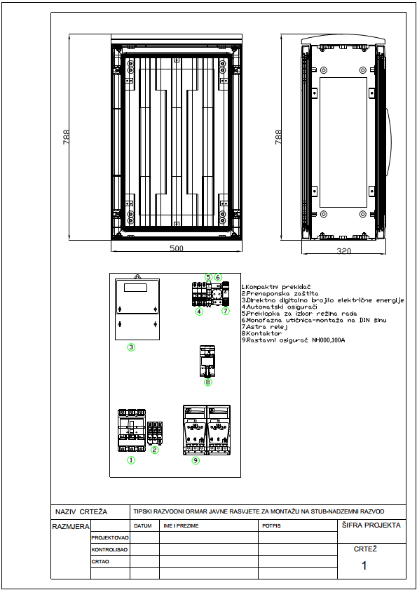

Crtež broj 1: Tipski ormar javne rasvjete za ugradnju na stup – nadzemni razvod

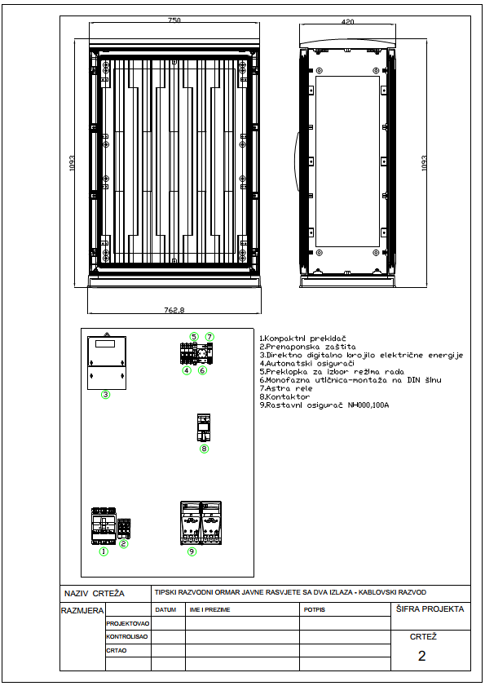

Crtež broj 2: Tipski razvodni ormar javne rasvjete s dva izlaza – kabelski razvod

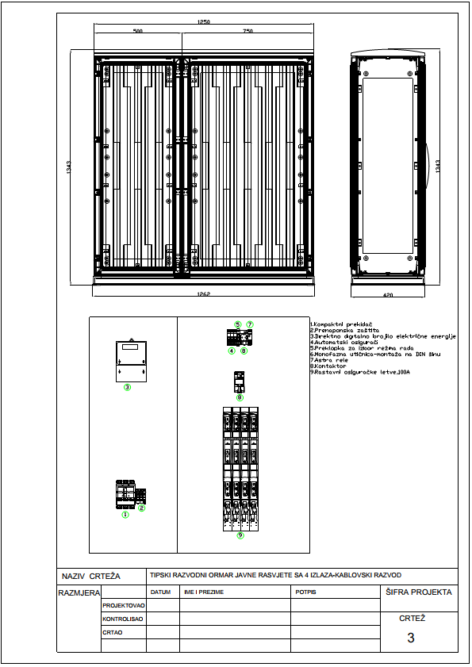

Crtež broj 3: Tipski razvodni ormar javne rasvjete s četiri izlaza – kabelski razvod

9. DODATAK: ANALIZA POJEDINIH RJEŠENJA JAVNE RASVJETE NA PODRUČJU BRČKO DISTRIKTA

Prilikom projektiranja javne rasvjete potrebno je uvažiti karakteristike prostora, funkciju i namjenu javne površine, a rješenja moraju biti u skladu sa Zakonom o prostornom planiranju i građenju, pravilnicima, propisima, standardima kao i pravilima struke.
Odstupanje od pravila struke, temeljnih načela svjetlotehničkog proračuna kao i rukovođenje ekonomski najpovoljnijim ali na kraju nefunkcionalnim rješenjima treba izbjegavati pravilnom kontrolom svih faza izrade investicijsko-tehničke dokumentacije do izgradnje objekta. Također je potrebno uskladiti izradu projektne dokumentacije za izgradnju i rekonstrukciju javnih površina i cesta u kojoj je potrebno obraditi i javnu rasvjetu. Česti su slučajevi da uslijed rekonstrukcije cesta i javnih površina javna rasvjeta koja je bila u funkcionalnom stanju nakon izvršene rekonstrukcije cesta i javnih površina bude u nefunkcionalnom stanju.
U narednim primjerima obrađene su situacije s komentarima.

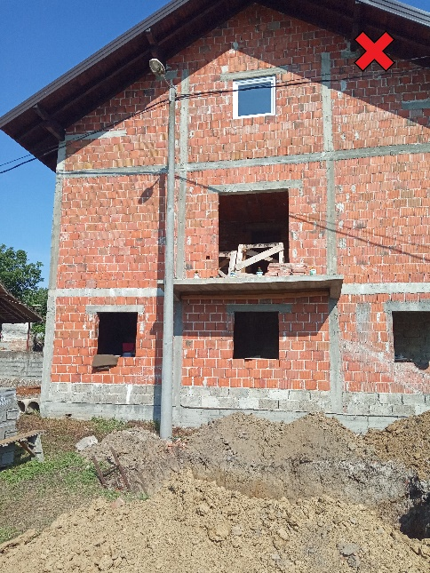 | 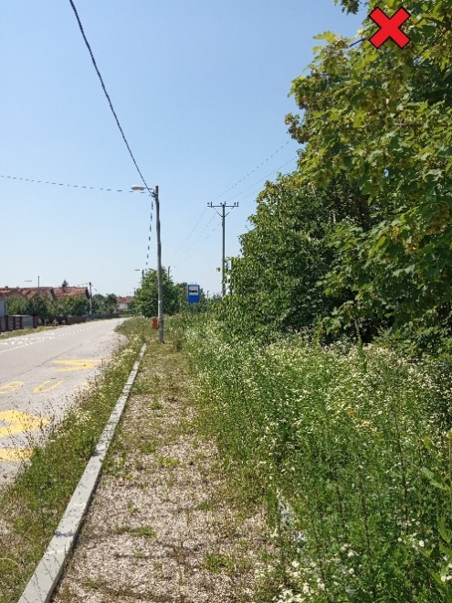
Slika 1: Primjer ranije neplanske izgradnje javne rasvjete | Slika 2: Nepravilna pozicija stupa JR uzrokovana neusklađenosti izrade projektne dokumentacije rekonstrukcije cesta s postojećim stanjem NN mreže i javne rasvjete

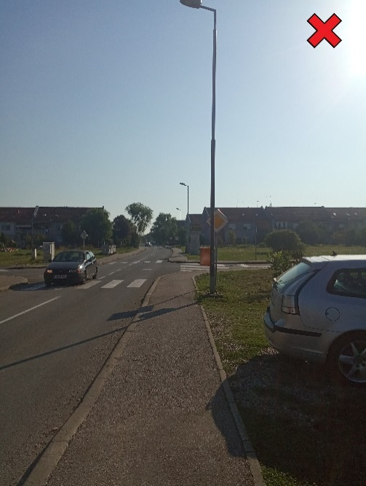 | 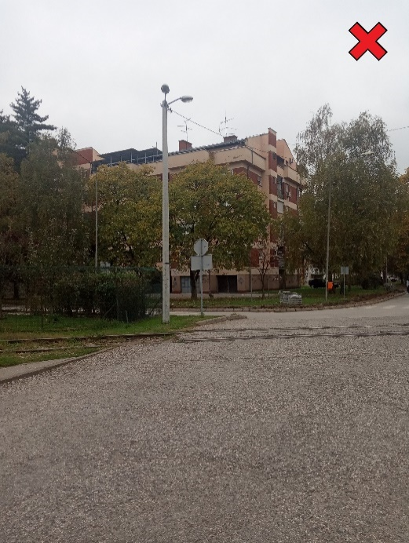
Slika 3: Prometni znak zaklonjen stupom JR | Slika 4: Stup JR nalazi se u zaštitnom pojasu željezničke pruge
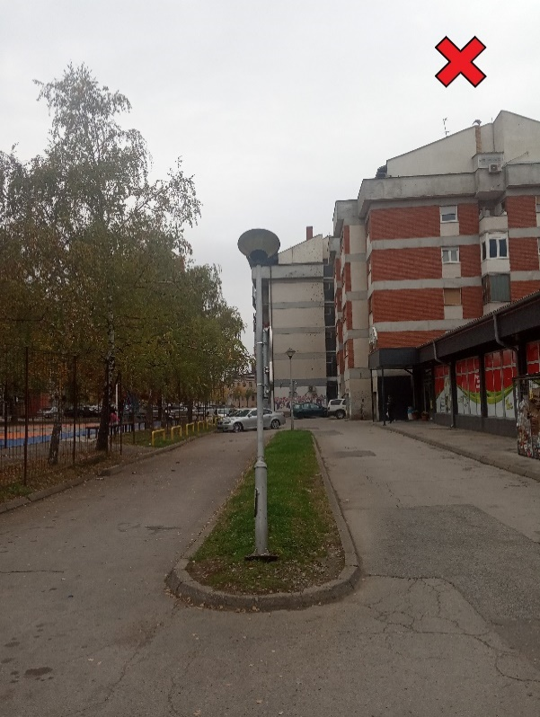 | 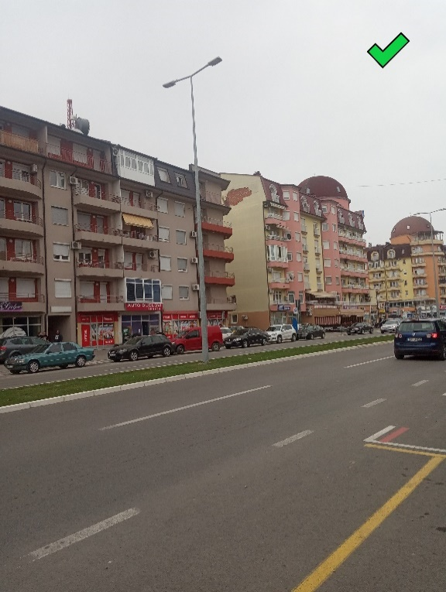
Slika 5: Neuvažavanje karakteristika prostora i prometnice dovodi do neželjenih ishoda | Slika 6: Primjer korektnog rješenja postavljanja svjetiljki na otoku

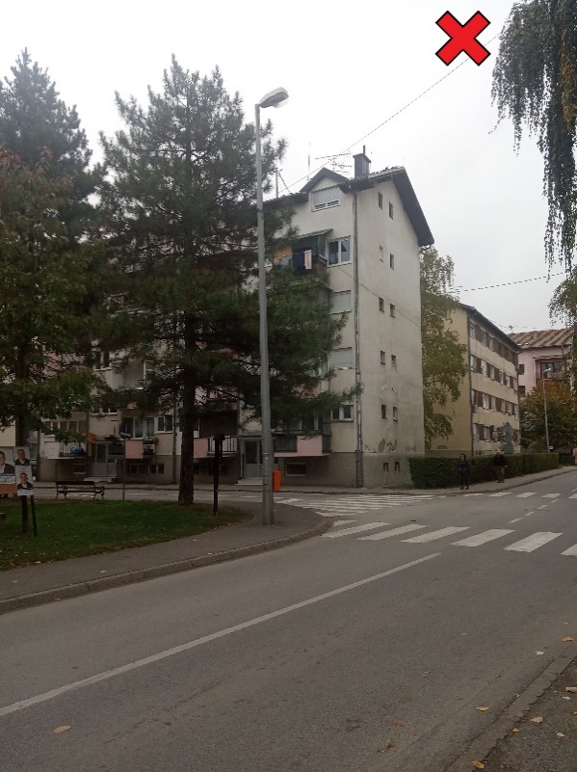 | 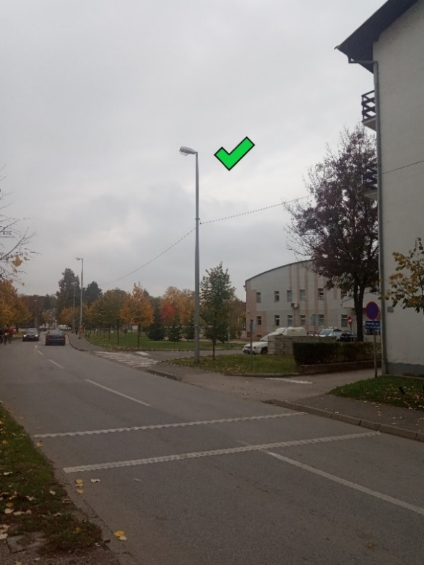
Slika 7: Položaj stupa JR smeta kretanje pješaka | Slika 8: Preporučeni položaj stupa JR
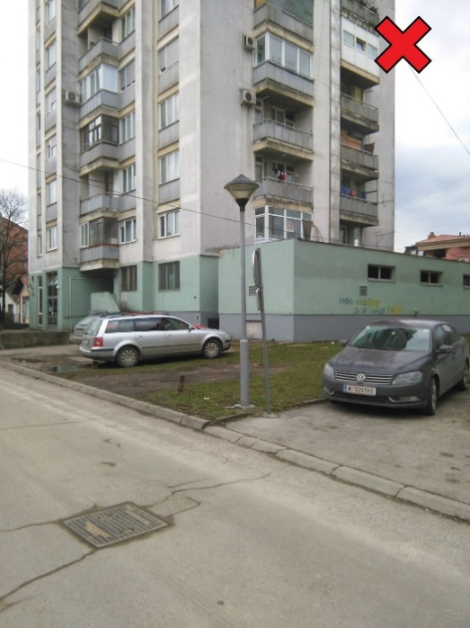 | 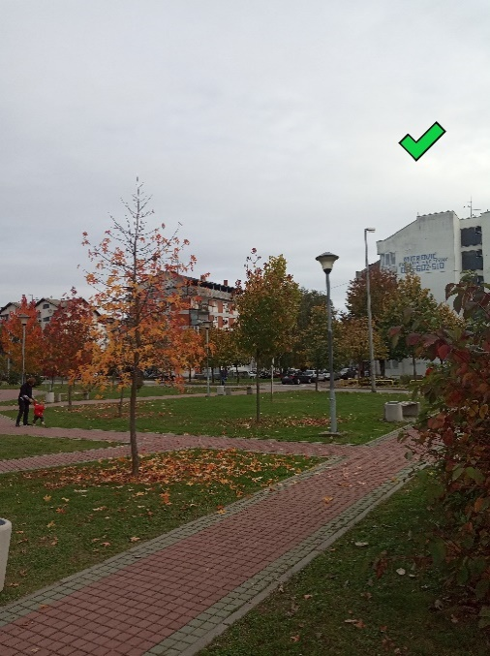
Slika 9: Neodgovarajuća svjetiljka sa stupom rabljena za cestovnu rasvjetu | Slika 10: Korektna upotreba dekorativno-funkcionalne svjetiljke za osvjetljenje parka i pješačkih staza

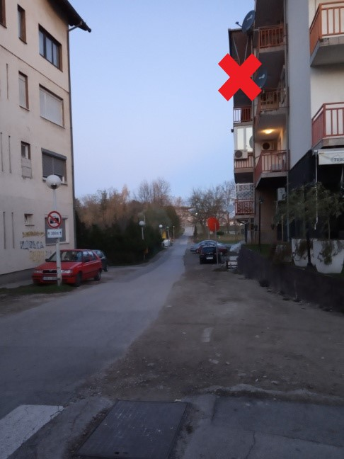 | 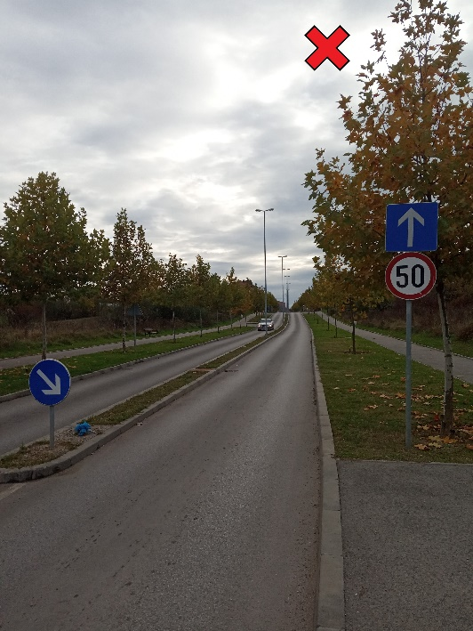
Slika 11: Neodgovarajuća svjetiljka za cestovnu rasvjetu i izvor svjetlosnog zagađenja okoline | Slika 12 : Primjer kada ekonomski povoljnije rješenje nadvlada pravila struke: dovodi do oštećenja stupova JR i opasnosti za sudionike prometa

